ที่ ศธ. ๐๔๒๒๕.๐๒๓/๑๕ โรงเรียนบ้านควนแหวง หมู่ที่ ๗
ตำบลโคกทราย อำเภอป่าบอน
จังหวัดพัทลุง ๙๓๑๗๐

๓ มกราคม ๒๕๕๗

เรื่อง ขอเชิญร่วมงานบำเพ็ญกุศลศพ

เรียน ผู้อำนวยการโรงเรียนในสังกัดทุกโรง

ด้วยคุณแม่เฟื่อง เพ็งทิพย์นาง มารดาของครูสุกัญญา เพ็งทิพย์นาง ตำแหน่ง ครู โรงเรียนบ้านควนแหวง ได้ถึงแก่กรรมด้วยโรคชรา เมื่อวันอาทิตย์ที่ 2 กุมภาพันธ์ 2557 คณะเจ้าภาพ ตั้งบำเพ็ญกุศลที่วัดหัวควน อ.ปากพะยูน จ.พัทลุง เริ่มงานวันอังคาร ที่ 4 กุมภาพันธ์ 2557 และกำหนดฌาปนกิจใน วันพฤหัสบดีที่ 6 กุมภาพันธ์ 2557 ณ เมรุวัดหัวควน อ.ปากพะยูน จ.พัทลุง
จึงเรียนมาเพื่อโปรดทราบและร่วมงานบำเพ็ญกุศลศพในวัน เวลาดังกล่าว

ขอแสดงความนับถือ
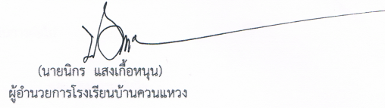

กลุ่มบริหารทั่วไป
โทร 0 7460 1722/085 8911370

